Document d’accompagnement destiné à l’enseignant

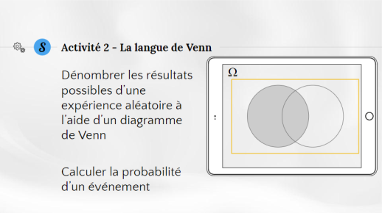
Contexte :
Participation des élèves à un court sondage en classe dans le but d’introduire l’utilisation du diagramme de Venn pour traiter les résultats.

Modalité : L’activité se déroule avec le groupe-classe.

Durée approximative : 15 minutes

Matériel : Papillons adhésifs (Post-it)

Concepts et processus visés :
- Dénombrer les résultats possibles d’une expérience aléatoire à l’aide de diagrammes de Venn.
- Calculer la probabilité d’un événement.
- Interpréter les probabilités obtenues et prendre les décisions appropriées.
- Choisir une méthode d’échantillonnage.
- Choisir un échantillon représentatif.
- Reconnaître des sources de biais possibles.
- Distinguer différents types de caractères statistiques : qualitatif, quantitatif discret ou continu.

Situation propice pour :
- Expliquer le sens de chacune des régions du diagramme de Venn à l’aide d’un support visuel significatif pour les élèves.
- Initier les élèves aux langages ensemblistes.

Démarche proposée aux pages suivantes.

Déroulement :
- Expliquer aux élèves qu’ils participeront à un sondage dans la classe et collecteront les données à l’aide d’un diagramme de Venn.
- Tracer au tableau un diagramme de Venn à deux ensembles.
- Informer les élèves du thème du sondage et des choix de réponses.
- Trouver, avec l’aide des élèves, le titre du diagramme de Venn et le nom des ensembles.
- Distribuer un certain nombre de papillons adhésifs (de 10 à 12) à des élèves, de façon aléatoire. Les élèves choisis y inscrivent leur nom.
- Demander aux élèves sélectionnés de placer leur nom sur le diagramme de Venn tracé au tableau, dans l’espace correspondant à leur situation.

Idées de thèmes :
- Sports pratiqués
- Genres littéraires préférés
- Genres cinématographiques préférés
- Langues maîtrisées

N. B. Le thème choisi pour le déroulement de la séance de discussion donnée en exemple est : Les sports pratiqués hebdomadairement. Les choix de réponses proposés sont : le basketball et le volleyball.

Questions pour guider la séance de discussion :
- Parmi les participants au sondage, quelle est la probabilité de choisir aléatoirement une personne qui pratique hebdomadairement uniquement le basketball?
  - Profiter de cette question pour discuter de l’organisation de l’information et pour réorganiser le diagramme de Venn en substituant le nom des élèves par le nombre d’élèves dans chacune des sections du diagramme.

- Parmi les participants au sondage, quelle est la probabilité de choisir au hasard une personne qui pratique hebdomadairement le basketball?
  - Profiter de cette question pour mettre en lumière la différence avec la question précédente.

- Parmi les élèves ayant apposé leur nom dans le diagramme de Venn au tableau, quelle est la probabilité de choisir au hasard une personne qui pratique hebdomadairement le volleyball et le basketball?
  - Utiliser cette question pour introduire le concept d’intersection de deux ensembles.

- Parmi les élèves ayant apposé leur nom dans le diagramme de Venn au tableau, quelle est la probabilité de choisir au hasard une personne qui pratique hebdomadairement un ou deux sports parmi le volleyball et le basketball?
  - Utiliser cette question pour introduire le concept d’union de deux ensembles.

- Parmi les élèves ayant apposé leur nom dans le diagramme de Venn au tableau, quelle est la probabilité de choisir au hasard une personne qui pratique hebdomadairement seulement un sport entre le volleyball et le basketball?
  - Profiter de cette question pour expliquer les différences entre les formulations.

- Que représente le nombre d’élèves se situant à l’extérieur des deux ensembles?

- Quelles caractéristiques ou préférences peuvent avoir les élèves se trouvant à l’extérieur des ensembles?

- Peut-on être certain des sports pratiqués hebdomadairement par les élèves se situant à l’extérieur des ensembles?
  - Utiliser cette question pour faire allusion à la catégorie « Autres réponses » dans un sondage.

- Si l’on choisit une personne au hasard dans la classe, quelle est la probabilité qu’elle pratique hebdomadairement le volleyball?
  - Profiter de cette question pour parler des caractéristiques du sondage :
    - Quelle est la population visée par le sondage?
    - Quelle méthode d’échantillonnage a-t-on utilisée?
    - Quel est le caractère de la question posée?
    - Y a-t-il eu des sources de biais dans le sondage réalisé?
    - Est-ce que les données recueillies sont représentatives de l’ensemble de la classe?

